简介：

AngularJS 通过新的属性和表达式扩展了 HTML。

AngularJS 可以构建一个单一页面应用程序（SPAs：Single Page Applications）。

AngularJS 是一个 JavaScript 框架。它可通过 <script> 标签添加到 HTML 页面。

AngularJS 通过 指令 扩展了 HTML，且通过 表达式 绑定数据到 HTML。

AngularJS 通过 ng-directives 扩展了 HTML。

ng-app 指令定义一个 AngularJS 应用程序。

ng-model 指令把元素值（比如输入域的值）绑定到应用程序。

ng-bind 指令把应用程序数据绑定到 HTML 视图。

AngularJS **模块（Module）** 定义了 AngularJS 应用。

AngularJS **控制器（Controller）** 用于控制 AngularJS 应用。

**ng-app**指令定义了应用, **ng-controller** 定义了控制器。

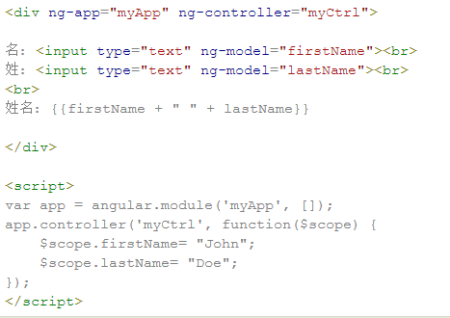

**{{ firstName }}** 是通过 **ng-model="firstName"** 进行同步。

